营运部发【2024】149号文 签发人：刘晓清

8月爆量品种活动考核方案

1. **活动时间：**8月1日-8月31日
2. **活动内容及奖励政策：**

|  |  |  |  |  |  |  |  |  |  |  |
| --- | --- | --- | --- | --- | --- | --- | --- | --- | --- | --- |
| 货品ID | 品名 | 规格 | 生产厂家 | 零售价 | 考核价 | 单位 | 活动内容 | 活动前毛利率 | 活动后毛利率 | 活动任务 |
| 263507 | 医用修护敷料 | P-50g | 海南希睿达生物技术有限公司 | 99 | 56.99 | 支 | 99元3支 | 42.40% | 42.40% | 1500瓶 （含赠品） |
| 824463 | 西洋参 | 10g片 | 集安市宝甸参茸制品有限责任公司 | 12.8 | 4 | 袋 | 49.5元5袋、99元10袋 | 68.80% | 59.60% | 3000 |
| 268727 | 植物精油贴 | 36贴 | 厦门市胜伟达工贸有限公司 | 20 | 8.5 | 盒 | 6盒99元、 3盒59元 | 57.50% | 48.50% | 驱蚊系列任务3000盒 |
| 2506880 | 驱蚊花露水 | 20ml/盒 走珠款 | 厦门市胜伟达工贸有限公司 | 10 | 5 | 盒 |  | 50.00% | 50.00% |
| 2506744 | 初可亲植物精油手环 | 1个/盒 （手表款） | 厦门市胜伟达工贸有限公司 | 25 | 12.5 | 盒 |  | 50.00% | 50.00% |
| 2506748 | 初可亲植物精油手环 | 12条/袋 | 厦门市胜伟达工贸有限公司 | 9.9 | 4.9 | 袋 |  | 50.50% | 50.5% |
| 2506860 | 驱蚊液 | 50ml | 厦门市胜伟达工贸有限公司 | 20 | 8 | 盒 | 买2得3任选（省低价位的） | 60.00% | 40.00% |
| 2506747 | 初可亲紫草修护舒缓液 | 50ml/瓶 | 宁波大央科技有限公司 | 39.5 | 14 | 瓶 | 64.60% | 46.80% |
| 2506749 | 初可亲紫草冰爽舒缓膏 | 20g/支 | 宁波大央科技有限公司 | 30 | 10.5 | 支 | 65.00% | 47.50% |

**三、奖惩机制：**

|  |  |  |  |  |  |  |  |  |
| --- | --- | --- | --- | --- | --- | --- | --- | --- |
| 货品ID | 品名 | 规格 | 生产厂家 | 活动内容 | 活动奖励 | 晒单群 | 差额上交成长金 | 活动任务 |
| 263507 | 医用修护敷料 | P-50g | 海南希睿达生物技术有限公司 | 99元3支 | 零售价6% | 微信医美晒单群 | 1元/套 | 1500瓶 （含赠品） |
| 824463 | 西洋参 | 10g片 | 集安市宝甸参茸制品有限责任公司 | 49.5元5袋、99元10袋 | 1元/袋 | 存健康 | 1元/袋 | 3000 |
| 268727 | 植物精油贴 | 36贴 | 厦门市胜伟达工贸有限公司 | 6盒99元、 3盒59元 | 6盒奖励5元/套、3盒奖励2元/套 | 钉钉周爆量晒单群 | 0.5元/盒 | 3000盒，此系列完成任务的门店追加0.5元/盒 |
| 2506880 | 驱蚊花露水 | 20ml/盒 走珠款 | 厦门市胜伟达工贸有限公司 |  | 毛利段提成 |  |
| 2506744 | 初可亲植物精油手环 | 1个/盒 （手表款） | 厦门市胜伟达工贸有限公司 |  |  |
| 2506748 | 初可亲植物精油手环 | 12条/袋 | 厦门市胜伟达工贸有限公司 |  |  |
| 2506860 | 驱蚊液 | 50ml | 厦门市胜伟达工贸有限公司 | 买2得3任选（省低价位的） |  |
| 2506747 | 初可亲紫草修护舒缓液 | 50ml/瓶 | 宁波大央科技有限公司 |  |
| 2506749 | 初可亲紫草冰爽舒缓膏 | 20g/支 | 宁波大央科技有限公司 |  |

**三、执行内容：**

|  |  |  |
| --- | --- | --- |
| **执行流程** | **执行时间** | **落实人** |
| **1、片区群任务跟进** | 任务分配员工个人头上（6个月内实习生、试用期员工不分配任务，但销售可进行晒单领奖励，其余人员按系数分解任务，交片长汇总7月3日前传营运部）。 | **店长/片长** |
| 2、奖励发放 | 详见备注栏 | **营运部** |
| **3、检核** | （1）店长于8月1日前进行活动政策及任务指标分解传达，全员清楚（上一休一的电话、文字沟通员工回复）。 | **门店** |
| （2）营运部发布存健康考试。 | **营运部** |
| （3）活动期间收银台换购人人宣传，片长交叉抽检，营运部每日通报。 | **营运部** |
| （4）8月2日营运部抽检员工活动知晓情况，人人清楚活动及奖励政策。 | **营运部** |

**四、考核：**

1. 任务分解到个人；

2、片长考核政策：片区主管考核片区完成率，未完成任务，片区主管扣除绩效分3分/系列，完成任务片区加绩效分5分/系列。

**五、宣传执行检核：**

1、收银台陈列、展架展示，书写活动爆炸卡宣传活动，堆头陈列配公司下发的POP陈列，具体陈列模版按下发模版执行！

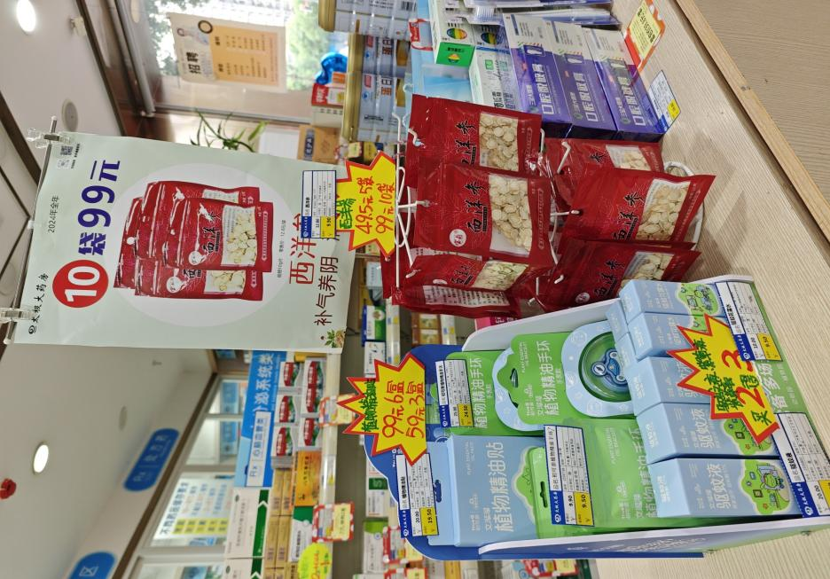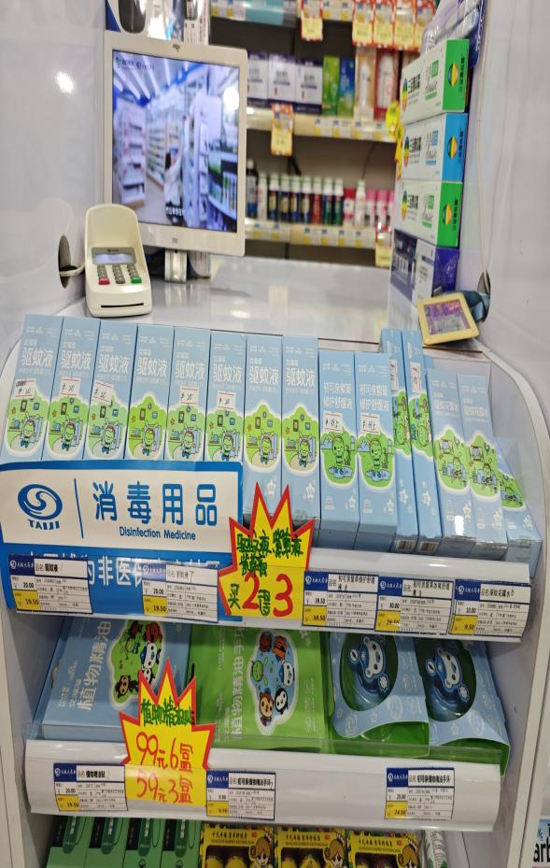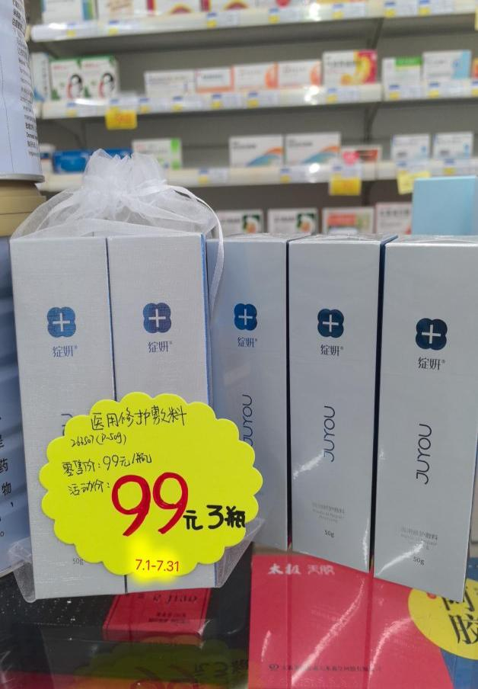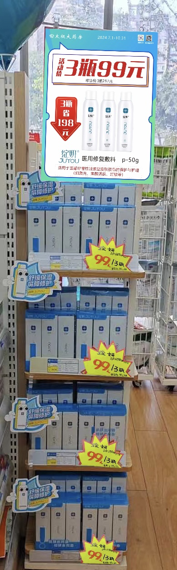

2、门店陈列宣传照片于8月1日前完成并上传钉钉群，片长逐店检核并通报（未按时执行门店上交成长金20元/家）。

3、各员工当日个人销售报表中填写爆量品种当日销售数量、累积销售数量，各片长每天进行门店销售跟进通报。

4、厂家店外活动支援安排：每天不少于3家。

主题词： 8月爆量活动考核 方案  
 四川太极大药房连锁有限公司 2024年7月29日印发

拟稿：黄梅 核对：王四维 （共印1份）